Мастер-класс «Кобылицы» (из шпагата).

**Значение многих древних символов затерялось во времени, забылось, отошло в прошлое. Но символ коня на протяжении всей истории человечества остается одним из самых значимых символов. Сегодня образ коня ассоциируется, с одной стороны, с силой, благородством и стремительностью, с другой — с преданностью и верностью.  
У многих народов мира конь был символом добра и счастья. На Руси он носил обереговый характер.**

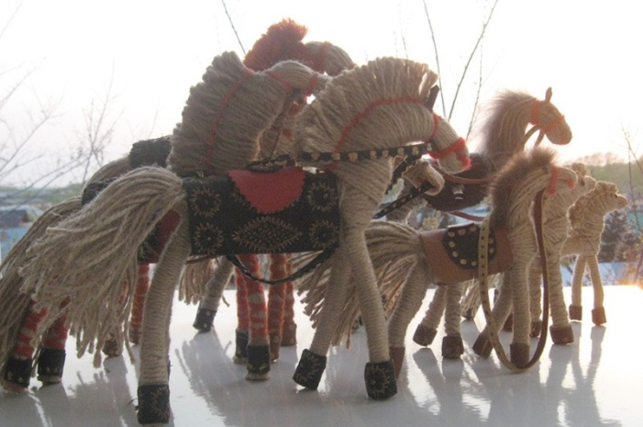 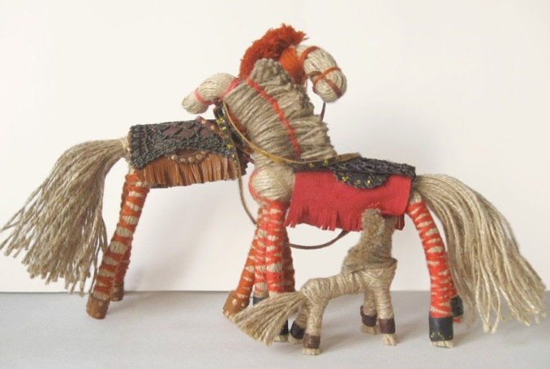

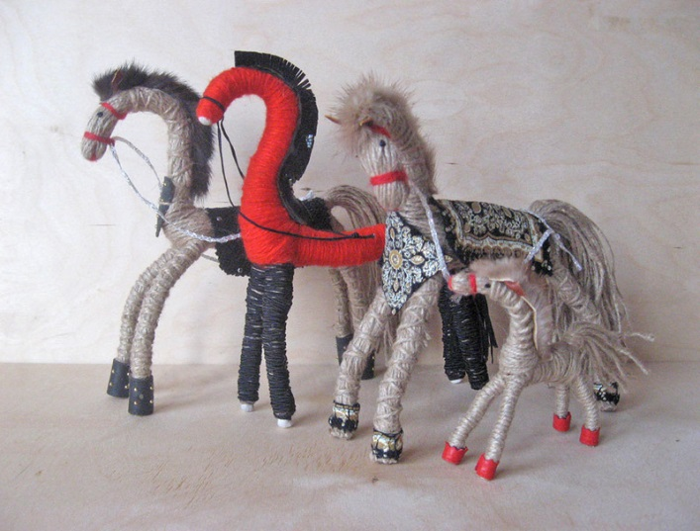 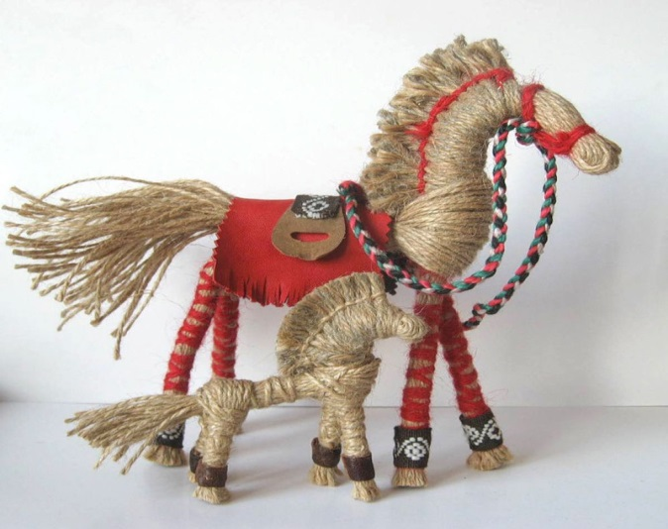

Рекомендация: Льняной шпагат очень не любит узлов. Выбирать шпагат нужно не тонкий, менее 1 мм, и не толстый, не более 1,5 мм. Тонкий и толстый шпагат применять для изготовления кукол неудобно. Шпагат нужно брать хорошего качества, он наиболее ровный. Если случаются узлы, особенно в ответственных местах, лучше их фиксировать маленькой капелькой клея типа Момент Секунда. 

1. Для изготовления гибкой лошадки нужны льняной шпагат, проволока медная двужильная в оплетке, нитки красные, немного тонкой кожи, клей момент прозрачный, полоска меха (по вашему выбору), черная краска по ткани для глаз, полоска кожи или тесьмы для копыт, ножницы, плоскогубцы.

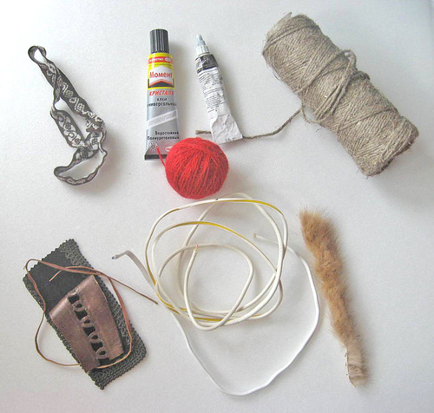

2. Льняной шпагат наматываем на книгу или картон, чтобы получились намотки: 30 полных витков длиной 32 см для передних ног, 30 витков длиной 50 см для головы, тела, 30 витков длиной 50 см для груди и задних ног, 15 витков длиной 46 см для хвоста.

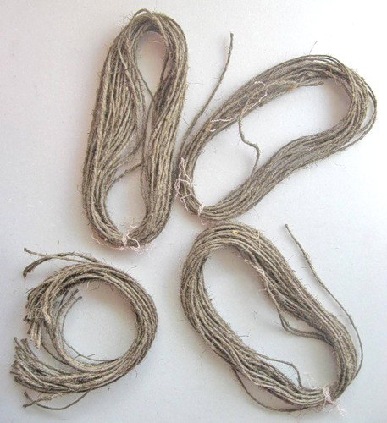  
  
3. Проволоку длиной 40 см разрезаем с одного конца (задние ноги), сгибаем. Отдельно для передних ног приготовим проволоку длиной 32 см одной жилы (т.е. разрезав предварительно и отделив одну жилу, она остается в своей целой оплетке плюс в половине внешней, разрезанной). Определяем так, чтобы голова при наклоне чуть не касалась земли.  
4. Закрепляем проволоку для передних ног тугим перематыванием вокруг основной проволоки.

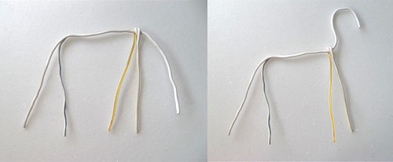

5. Берём намотку шпагата 50 см и начинаем обвязывать. Вначале просто перевяжем красной нитью посередине, чтобы узел был внутри перевязки.

6. Помещаем в перевязанную намотку неразрезанный конец проволоки и делаем первую обвязку уже с проволокой внутри шпагата. Туго. Узел внизу. Пропускаем через узел тонкую полоску подобранной вами кожи для уздечки.

7. Через 3 см делаем ещё одну тугую обвязку красными нитками, следим, чтобы проволока оставалась всегда внутри шпагата.

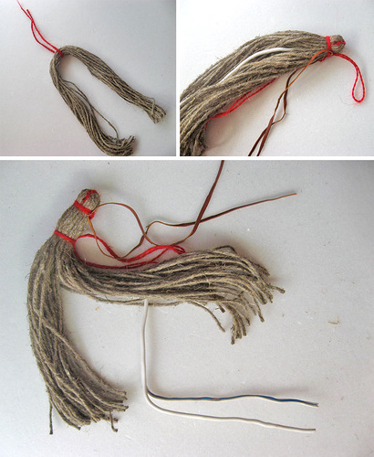

8. Обвязываем всю намотку вокруг проволоки. Передние ноги должны быть внутри намотки. (Я пропустила и возвращаться не стала, это непринципиально).

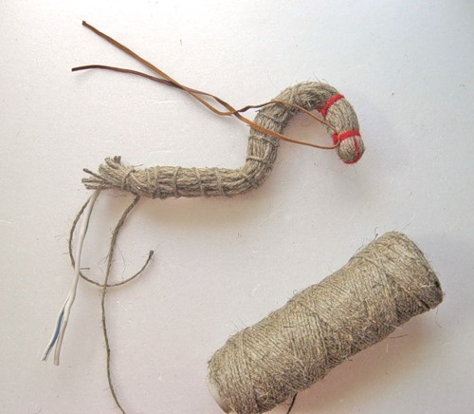  
  
9. Сделала поверх передние ноги.

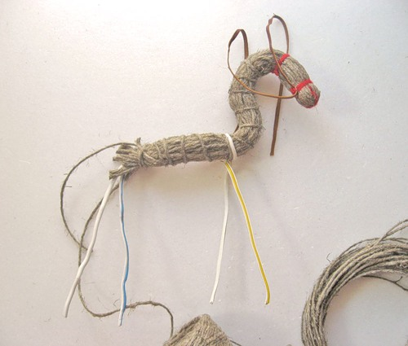

10. Намотку для передних ног 32 см накидываем на проволоку.

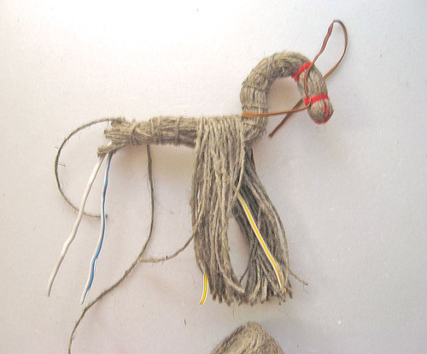  
  
11. Обматываем шпагатом сильно.

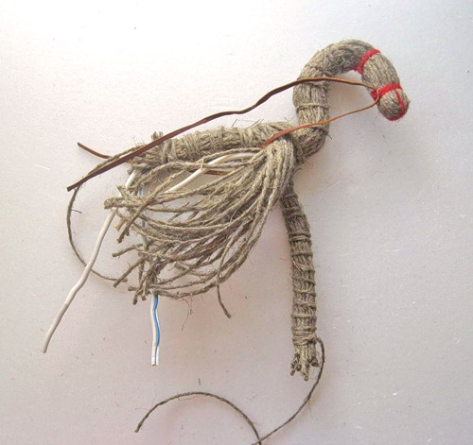

12. Нитки обмотки затягиваем узлом и лучше закрепить капелькой клея. Можно слегка подравнять, если вдруг получилась разница в длине ног.

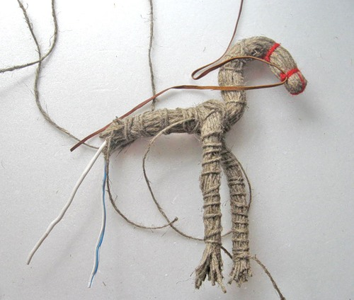  
  
13. Берём намотку 50 см для груди и задних ног и накидываем ее на грудь.

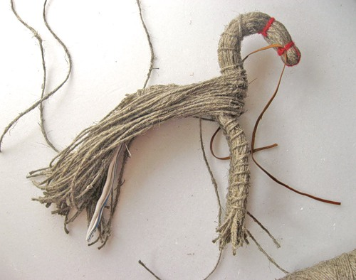

14. Обматываем шпагатом задние ноги. Нитки должны быть разделены поровну на каждую ногу.

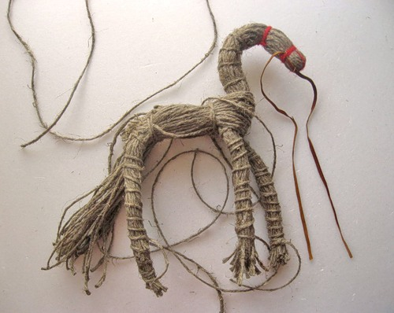  
  
15. Следите за всей конструкцией. Можно удлинить тело, тогда заднюю часть можно обмотать дополнительно шпагатом.

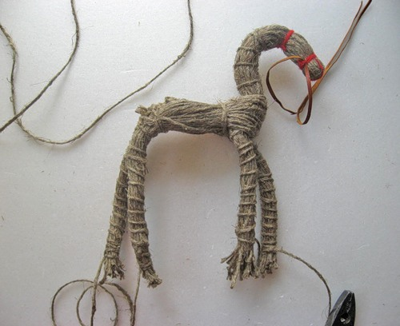

16. Намотку из 15 витков для хвоста соединяем пропустив через низ живота.

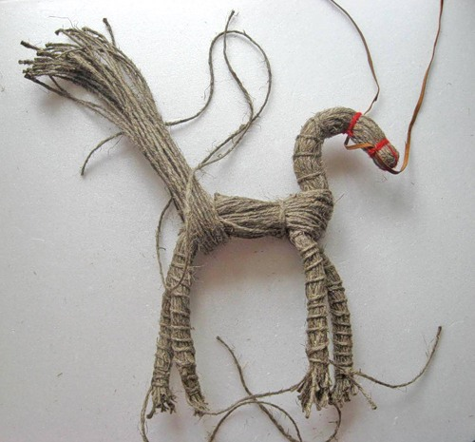  
  
17. Крепко фиксируем хвост отдельной нитью.

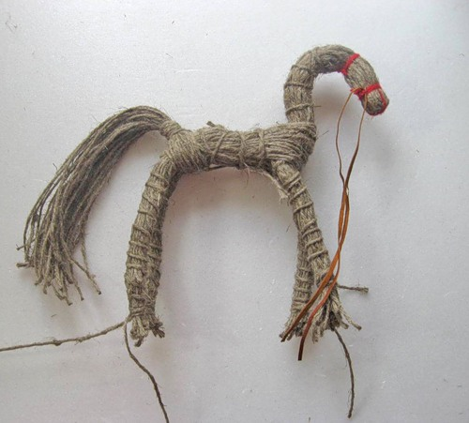

18. На этой стадии ноги можно слегка подровнять, особенно, если случилась неровность их.

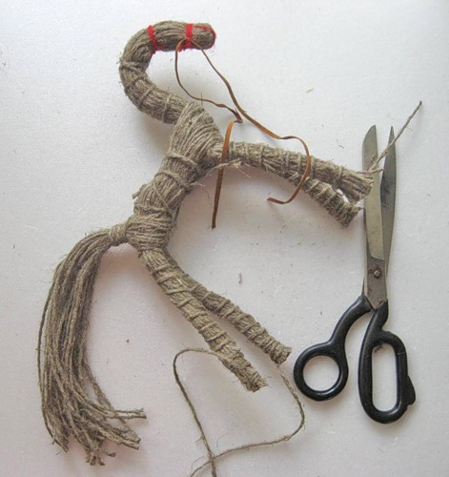  
  
19. Подравнять так, чтобы лошадка стояла устойчиво.

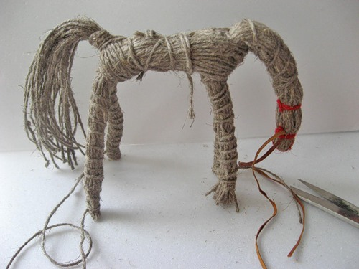

20. Тело можно дополнительно обмотать шпагатом.

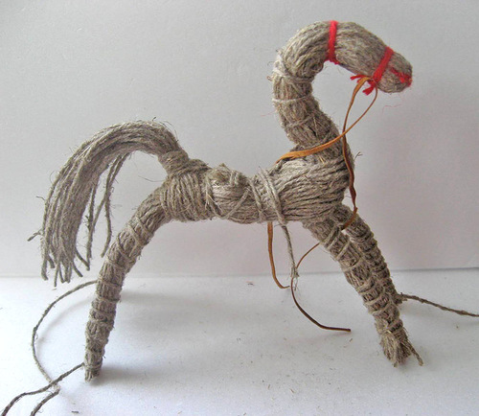  
  
21. Для копыт я взяла тесьму, можно и лучше брать кожу. Вырезаем полоски по ноге внахлест.

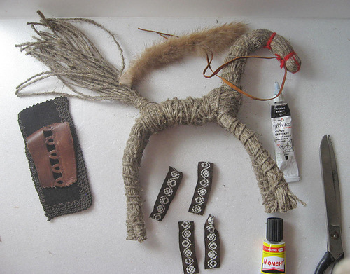

22. Прозрачным клеем Момент приклеиваем копытца к самому низу ног.

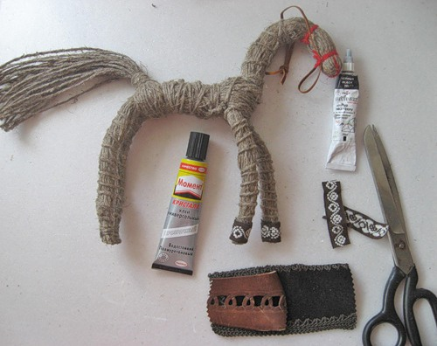  
  
23. Ещё раз выравниваем ноги, оформляем хвост.

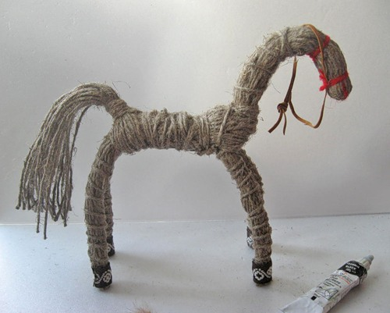

24. Из тонкой кожи вырезаем восьмерку для ушей примерно 4 см. Середину или склеиваем, сложив пополам, или перемотаем тонкой ниткой.

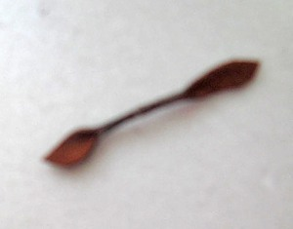  
  
25. Слегка приклеиваем уши ниже верхней обмотки.

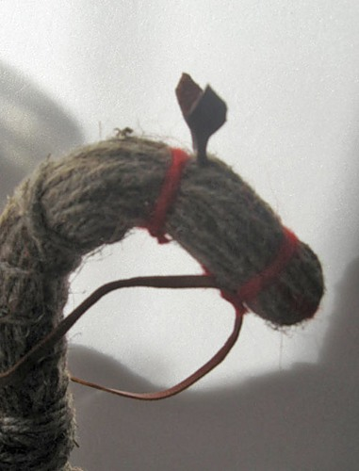

26. Полоску из выбранного вами меха (гриву), приклеиваем чуть ниже ушей и до самой спины.

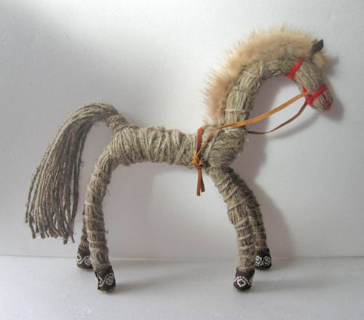  
  
27. Проверяем лошадку в беге.

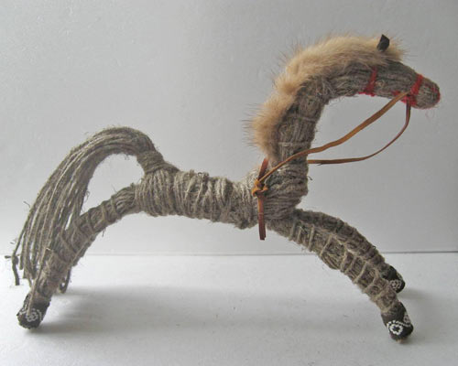  
  
28. Из кожи или плотной ткани делаем вальтрап (накидка узорчатая под седло), а из плотной кожи седло.

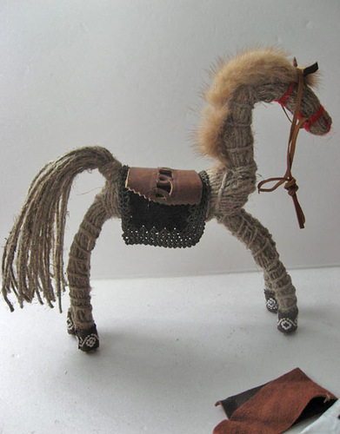  
  
29. Лошадка готова.

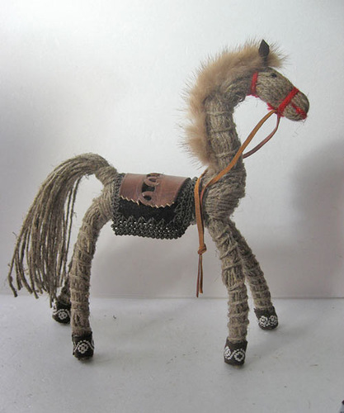  
  
30. Лошадка гибкая, игровая!

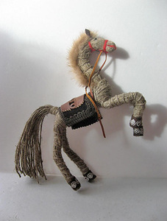 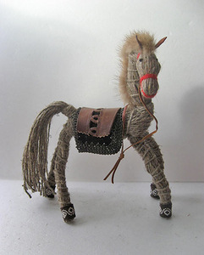

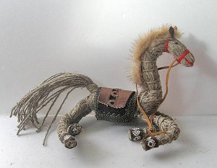

По материалам сайта http://pinigina.livejournal.com/